МИНИСТЕРСТВО ОБРАЗОВАНИЯ И НАУКИ РОССИЙСКОЙ ФЕДЕРАЦИИ

Федеральное государственное автономное образовательное учреждение
высшего образования
«Самарский национальный исследовательский университет
имени академика С.П. Королёва»

УТВЕРЖДАЮ
Ректор Самарского университета

д.т.н., профессор Шахматов Е.В.
____________________________

«____» _____________ 2018 г.
М.П.

ОТЧЁТ

об участии курсантов поисково-исторического клуба СВПО «Сокол СГАУ»
в выездном «Уроке мужества» для учащихся МБОУ Школа № 163
г.о. Самара 28 августа 2018 года

Начальник УВР  _______________ М.Г. Резниченко  ____ ___________ |  | Руководитель СВПО «Сокол CГАУ»  __________________ В.Т. Одобеску  ____ ___________  Руководитель поисково-исторического клуба  __________________ Е.А. Ривкинд  ____ ___________

Самара 2018
Курсанты поисково-исторического клуба студенческого военно-патриотического объединения «Сокол СГАУ» провели 28 августа 2018 года выездной «Урок мужества» для учащихся средних и старших классов МБОУ Школа № 163 г.о. Самара.
Состав поискового отряда:
- Зильберберг Виталий Леонидович, уч. гр. 2305-240502D
- Ленский Вячеслав Андреевич, уч. гр. 2305-240502D
- Куприянов Леонид Александрович, уч. гр. 2305-240502D
- Якшин Иван Семенович, уч. гр. 2213-240305D

Командир поискового отряда «Сокол» – руководитель поисково-исторического клуба студенческого военно-патриотического объединения «Сокол СГАУ» Самарского университета, начальник цикла военной кафедры подполковник запаса Ривкинд Евгений Александрович.
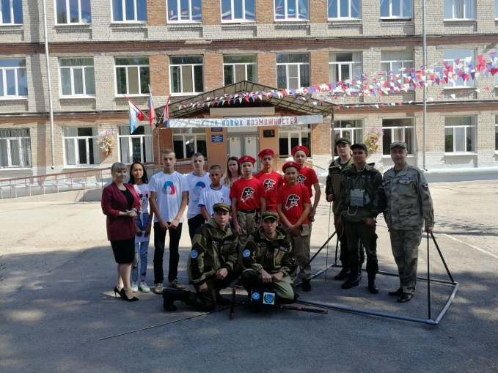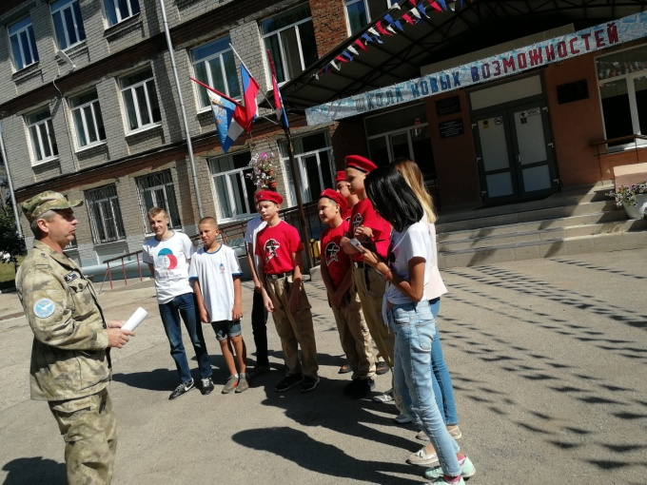
28 августа 2018 года поисковики Самарского университета
на территории МБОУ Школа № 163 г.о. Самара в преддверии нового учебного года и памятной даты – Дня окончания Второй мировой войны рассказали учащимся средних и старших классов, активистам Общероссийской общественно-государственной детско-юношеской организации «Российское движение школьников» и Всероссийского детско-юношеского военно-патриотического общественного движения «ЮНАРМИЯ» о поисковом движении в России и в Самарской области, обратили внимание на 30-летний юбилей и на активную реализацию юношеских и молодежных проектов в поисковом движении, провели мастер-классы по работе с поисковыми щупами и металлоискателями.

Кроме того, поисковики Самарского университета провели показательные поисково-разведывательные работы по обнаружению «Капсулы Памяти», зарытой на территории МБОУ Школа № 163 50 лет назад с посланием для будущих поколений учащихся школы, а также пригласили всех желающих посетить музей военно-патриотической и поисковой работы СВПО «Сокол СГАУ» в здании военной кафедры Самарского университета.

